ΕΛΛΗΝΙΚΗ ΔΗΜΟΚΡΑΤΙΑ
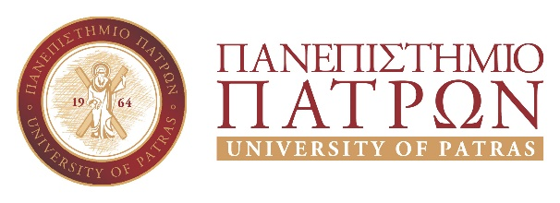 |  | 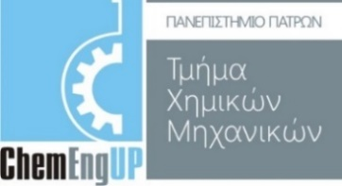
 |  | Δ.Π.Μ.Σ. «Επιστήμη και Τεχνολογία Πολυμερών και Σύνθετων Υλικών
 |  | Πάτρα, Επιλέξτε ημερομηνία.
Προς: Επιτροπή Προγράμματος Σπουδών
ΔΠΜΣ «Επιστήμη και Τεχνολογία Πολυμερών
και Σύνθετων Υλικών»

Από: Ονοματεπώνυμο & Πατρώνυμο Φοιτητή
Αριθμός Μητρώου
Θέμα: «Ορισμός Θέματος Διπλωματικής Εργασίας - Επιβλέποντα– Περίληψη»

Προτεινόμενος τίτλος Μ.Δ.Ε.: « …………………………………………………………………………….. »
(επισυνάπτεται σύντομη περίληψή της)

Επιβλέπων: ………….. (ονοματεπώνυμο/βαθμίδα/Τμήμα/Ίδρυμα) …………

Ο/Η Δηλών/ούσα
(υπογραφή)

……(ονομ/νυμο) ………

Έχω λάβει γνώση των ανωτέρω και είμαι σύμφωνος,

Ο/Η Επιβλέπων/ουσα

……(υπογραφή & ονομ/μο)………

αρ.απόφ..: 45/31.10.2024
Η γλώσσα συγγραφής της Διπλωματικής Εργασίας είναι η ελληνική, αλλά παρέχεται η δυνατότητα συγγραφής της Διπλωματικής Εργασίας στην αγγλική γλώσσα. Ο τίτλος θα πρέπει να είναι αντίστοιχος της γλώσσας συγγραφής της Διπλωματικής Εργασίας. Σε παρένθεση να δίνεται η μετάφρασή του στην άλλη γλώσσα.

